**ASSUNTO: Indica-se ao Excelentíssimo Senhor Prefeito Paulo Silva, por intermédio da Secretaria competente, que realize a manutenção de limpeza e iluminação na praça que fica entre as Ruas Aziz Lian, Orestes Citelli e a Av Juscelino Kubitschek de Oliveira, próxima ao supermercado Lavapés Tucura.**

**DESPACHO**

**SALA DAS SESSÕES ____/____/_____**

**PRESIDENTE DA MESA**

**INDICAÇÃO Nº / 2022**

**SENHOR PRESIDENTE,**

**SENHORES VEREADORES e VEREADORAS,**

**INDICAR** na forma regimental, e depois de ouvido o Douto Plenário desta Casa, que seja oficiado ao **Excelentíssimo Senhor Prefeito Municipal Senhor Prefeito Paulo Silva**, por intermédio da Secretaria competente, que realize a manutenção de limpeza e iluminação na praça que fica entre as Ruas Aziz Lian, Orestes Citelli e a Av Juscelino Kubitschek de Oliveira, próxima ao supermercado Lavapés Tucura.

SALA DAS SESSÕES “VEREADOR SANTO RÓTOLLI”, aos 28 de março de 2022.

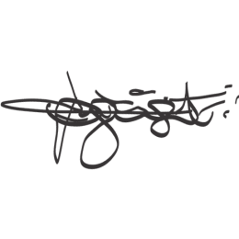

**VEREADOR DOUTOR TIAGO CESAR COSTA**

